REGULAMIN OGÓLNOPOLSKIEGO KONKURSU PLASTYCZNEGO
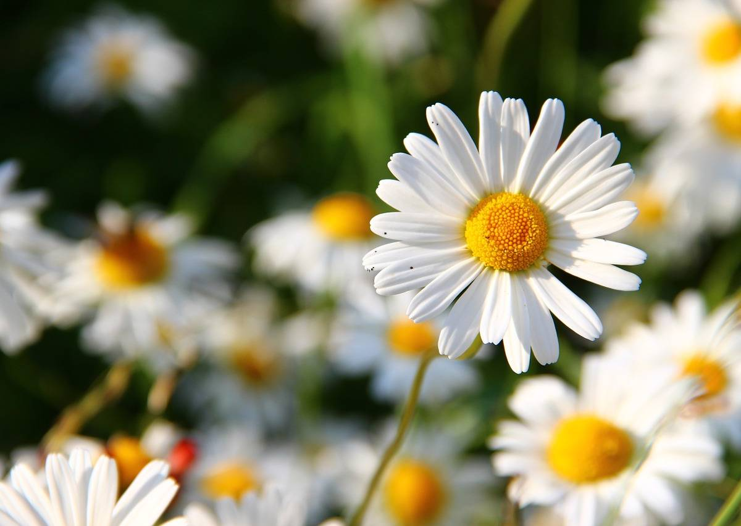
„Uroki majowej łąki”
Dla nauczycieli wychowania przedszkolnego.
Termin nadsyłania prac : od 4 do 31 maja 2021r

1.ORGANIZATOR:
Przedszkole Publiczne nr 15 w Wodzisławiu Śląskim, ul. Przemysława 20,
44-286 Wodzisław Śląski. Osoby odpowiedzialne: mgr Mirela Kűhn, mgr Jadwiga Misztela.
2. ADRESACI KONKURSU:
Konkurs adresowany jest do nauczycieli wychowania przedszkolnego, pracujących w publicznych i niepublicznych przedszkolach w Polsce.
3.CELE KONKURSU:
- Rozwijanie aktywności twórczej i pomysłowości nauczycieli wychowania przedszkolnego.
- Zachęcanie do rozwijania zainteresowań nauczycieli.
- Rozwijanie wrażliwości estetycznej na piękno otaczającej nas przyrody.

4.WARUNKI UCZESTNICTWA
- Przygotowanie indywidualnej pracy plastycznej pt „Uroki majowej łąki”,
- Dowolna płaska technika plastyczna (bez materiałów sypkich),
- Format pracy A4, A3,
- Każdy uczestnik może wykonać i przesłać 1 pracę,
- Do każdej pracy należy dołączyć informacje zawierające dane:( imię, nazwisko autora, nazwa Przedszkola, adres, e- mail, nr telefonu ).
- Proszę o dołączenie zgody dot. ochrony danych osobowych, jest konieczna do udziału w konkursie.

Pracę należy przesłać lub dostarczyć osobiście na adres:

PRZEDSZKOLE PUBLICZNE NR 15
UL. PRZEMYSŁAWA 20
44-286 WODZISŁAW ŚLĄSKI
Z dopiskiem konkurs plastyczny : „Uroki majowej łąki”
5.TERMIN KONKURSU:
Pracę plastyczną należy przekazać lub przesłać na adres przedszkola do 31maja 2021r. Prace dostarczone po terminie nie będą brały udziału w konkursie.
6. TRYB WYŁANIANIA ZWYCIĘZCÓW KONKURSU:
Podstawowymi kryteriami oceny prac będą:
- pomysłowość, oryginalność wykonania
- walory estetyczne
- zgodność z tematem
Prace oceniać będzie Komisja Konkursowa powołana przez Organizatora, decyzja Komisji Konkursowej jest ostateczna i nie przysługuje od niej odwołanie.
Komisja konkursowa wybierze trzy najlepsze prace i nagrodzi je dyplomami i nagrodami rzeczowymi. Wszyscy uczestnicy otrzymają dyplomy za udział w konkursie przesłane formą elektroniczną. Laureaci otrzymają nagrody drogą pocztową.
7. Organizator zastrzega sobie prawo, a autorzy prac wyrażają zgodę na:
- bezpłatne wykonanie i wykorzystanie zdjęć prac plastycznych na stronie internetowej Przedszkola Publicznego nr 15 w Wodzisławiu Śląskim oraz facebooku placówki, z poszanowaniem praw autorskich,
- na administrowanie i przetwarzanie ich danych osobowych przez Organizatora, do celów związanych z organizacją i promocją konkursu oraz wystawy prac

8. Ogłoszenie wyników konkursu nastąpi 4 czerwca 2021 na stronie internetowej przedszkola oraz na stronie Bliżej Przedszkola. Zwycięzcy zostaną powiadomieni telefonicznie o przyznanych miejscach. Wszystkie prace będą prezentowane na wystawie pokonkursowej w naszym przedszkolu. Prace nie będą zwracane, przechodzą na własność Organizatora. Zgłoszenie prac do konkursu jest równoznaczne ze szczegółowym zapoznaniem się z regulaminem konkursu i zaakceptowaniem jego warunków.

ZGODA NAUCZYCIELA
na przetwarzanie danych osobowych.
Ja….…………………………………………...wyrażam zgodę na przetwarzanie przez organizatora konkursu (Przedszkole Publiczne nr 15 w Wodzisławiu Śląskim, ul. Przemysława 20, 44-286 Wodzisław Śląski) moich danych osobowych w celach wynikających z organizacji konkursu plastycznego „Uroki majowej łąki”, zgodnie z ustawą z dnia 10 maja 2018 r. o ochronie danych osobowych (t.j. Dz. U. z 2018r., poz. 1000).
Oświadczam, że znam i akceptuję regulamin konkursu „Uroki majowej łąki”
W związku z powyższym wyrażam zgodę na publikowanie na stronie internetowej, facebooku przedszkola oraz stronie internetowej bliżej przedszkola moich danych osobowych jako uczestnika konkursu.

…………………….. ……………………………
Miejscowość i data Podpis nauczyciela

